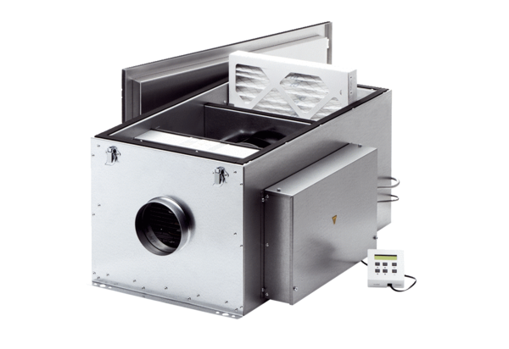Compaktbox ECR 20 ECVerpackungseinheit: 1 StückSortiment: E
Artikelnummer: 0080.0576Hersteller: MAICO

